Martes
10
de mayo

Primero de Primaria
Matemáticas

¡Cálculo hasta el 100!

Aprendizaje esperado: calcula mentalmente sumas y restas de números de una cifra y de múltiplos de 10.

Énfasis: encuentra complementos al 100 mentalmente.

¿Qué vamos a aprender?

Aprenderás hacer cálculos mentales.

Para esta sesión necesitaras:

Colores.

Tu libro de matemáticas.

https://libros.conaliteg.gob.mx/20/P1MAA.htm

¿Qué hacemos?

Aparecerán unas operaciones que debes realizar mentalmente. La primera operación es: 50 + 50

El resultado es 100, ya que 50 es la mitad del tablero de 100 y dos veces 50 da 100

La operación siguiente es 90 + 10 ¿Cuál es la respuesta?

La respuesta es 100

Ahora, ¿Cuánto es 10 + 90? También 100 ¿Qué es lo que sucede en estas dos últimas operaciones?

Es la misma operación solo que los números están acomodados de distinta manera.

La observación es correcta, ya obtuviste el resultado mentalmente ahora vas a escribir las 2 últimas operaciones en tu cuaderno, ¿Puedes escribir 90+10 y 10+90?

Es momento de la siguiente actividad. abre tu libro de matemáticas de primer grado en la página 137 y localiza la sección que se llama “Junto 100”

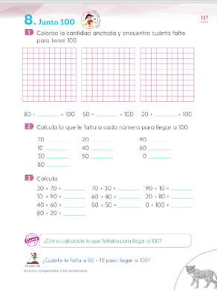

Vas a necesitar tener a la mano tus colores.

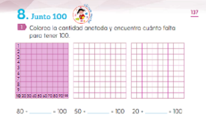

La primera actividad dice: Colorea la cantidad anotada y encuentra cuánto le falta para tener 100

Observa que hay 3 tableros y debajo de cada tablero hay una operación que suma decenas y que da como resultado 100 el reto consiste en saber cuál es el número que hace falta, es decir, cuál es el número que debes sumar para obtener 100

Para averiguar cuántas casillas tiene cada tablero, por favor cuenta el número de cuadritos que hay en el tablero, ¿Qué piensas que podrías hacer para saber cuántas casillas tiene este tablero?

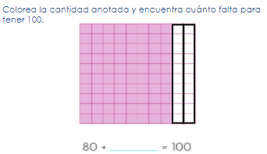

La primera columna tiene 10 casillas, ¿Cuántas casillas tienen las otras columnas? Las otras columnas también deben tener 10 porque son del mismo tamaño y ocupan el mismo espacio.

Lo siguiente es contar de 20 en 20 cada columna.

Los otros dos tableros son idénticos, por lo tanto, tienen el mismo número de casillas. Los tres tableros tienen 100 casillas, es momento de resolver las operaciones.

El primer desafío pide que colorees 80 cuadritos, pero lo harás contando de 10 en 10, ya sabes que cada columna tiene 10 cuadritos, para colorear 80 cuadritos ¿Cuántas columnas tienes que colorear?

El siguiente paso es contar los cuadros que no están coloreados porque esos cuadros son el número que hace falta. La primera suma, ochenta más veinte dan como resultado cien que es el total de cuadritos que hay.

Escribe tus resultados en el libro. La siguiente dice que debes colorear 50 casillas para saber el número que le hace falta a la operación para sumar 100

A continuación, observa los tableros de varios compañeros y compañeras de primer grado:

Tablero de Irene:
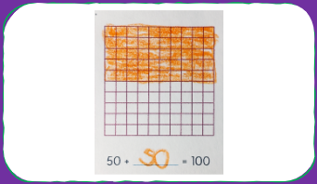

Irene coloreó la mitad del tablero, esto equivale a 50 casillas coloreadas y 50 en blanco.

Responde el siguiente desafío, recuerda que el número de casillas que quedan sin colorear es el número que tienes que escribir en la línea para llegar al 100

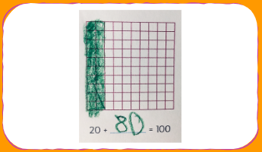

Saúl coloreó 2 decenas, es decir 20 cuadritos y dejó 80 casillas sin colorear, por lo tanto, el número que escribió en la línea fue el 80

La segunda actividad está en la página 137

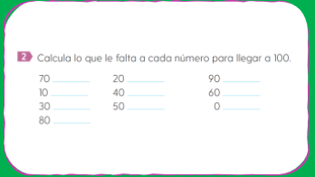

“Calcula lo que falta a cada número para llegar al 100” Existen varias maneras de resolver las operaciones de este desafío.

Podrías usar el tablero de 100 y colorearlo o juntar montoncitos de 10 piedritas y sumarlas de 10 en 10

También con diez bolsitas, cada una tiene 10 tapitas, estas diez bolsitas equivalen a cien tapitas en total. Vas a hacer el primer ejercicio, que dice que tienes 70 es decir, 7 bolsitas. El número de bolsitas que sobraron es el número que tienes que escribir.

Las bolsitas que no utilizaste equivalen a los cuadritos que no dibujaste en el tablero.

Eso quiere decir que 70 + 30 = 100 ¿Qué otra forma puedes usar para resolver los desafíos del segundo ejercicio del libro?

También se puede contar con los dedos, imagina que cada dedo equivale a una decena.

En el caso de las bolsas con tapitas, podrías tener solamente una tapita por una bolsa y esa tapita representaría una decena. Puedes pintarle un 10 para identificarla, así como lo hiciste con las fichas rojas y azules la semana pasada.

Es una buena solución para quien no tiene 100 tapitas o 100 piedritas. Regresando a la idea de los dedos, vas a usarla para resolver la siguiente operación que dice que tienes 10 recuerda que un dedito equivale a 10 estira bien los dedos de tus manos. El ejercicio dice que ya tienes 10, es decir, que tienes que bajar un dedo, ¿Cuántos dedos se quedaron sin bajar? 9 nueve.

Exacto, y ¿9 decenas a cuánto equivale? Equivale a 90

10 + 90 = 100

Los dedos que dejas abajo son como los cuadritos que no coloreas de la tabla o las tapitas que no utilizas.

Si tienes 30, ¿Cuánto te falta para llegar al 100?

Para resolverlo piensa el 30 y con tus dedos cuenta a partir del 40 y hasta el 100. Luego cuenta cuántos dedos habías dejado arriba y como cada dedo es una decena al final, suma 70

Primero pones el 30 en la cabeza y luego el 40 en un dedito, el 50 en otro, el 60, 70, 80, 90 y te detienes en el 100 después observa y cuenta cuantos deditos levantaste, 1,2,3,4,5,6 y 7 finalmente cuenta de 10 en 10 los 7 deditos que levantaste 10, 20, 30, 40, 50, 60 y 70 eso da como resultado 70

Puedes utilizar el procedimiento que más te guste, pero al final siempre llegarás al mismo resultado.

La siguiente operación dice, tienes 80 sigue el ejemplo con las tapas. Tomas 8 tapas que representan 8 bolsitas y sobran 2 ¿Cuál es el número que debes escribir en la línea?

Muy bien, 20 porque son dos decenas.

Ahora dice, tienes 20 ahora tomas dos decenas y sobran 8 decenas que equivalen a 80

Observa que sucede en las últimas dos operaciones, en la primera tienes 80 y sobran 20 y en la segunda tienes 20 y sobran 80

80 y 20 es igual a 100 y 20 + 80 también es igual a 100

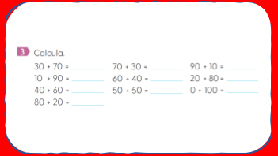

En este desafío tienes que calcular todas estas operaciones, a diferencia de la actividad anterior, aquí ya están dando las dos cifras que tienes que sumar, por ejemplo 70 + 30 + 10 + 90 etcétera.

Comienza sumando 70 + 30 el resultado es 100

Puedes utilizar un ábaco para resolver estos desafíos.

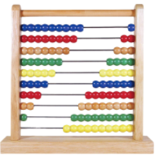

La imagen anterior es un ábaco, facilita hacer cálculo de manera manual. Es un marco con barras paralelas que tienen ensartadas cuentas, cada barra tiene 1 decena, es decir, 10 bolitas, da un valor de 10 a cada bolita.

10 + 90= 100

¿Cuánto es 50 + 50? muy bien 100

¿Cuánto es 60 + 40? 100 y ¿40 + 60? También 100
¿Cuánto es 80 + 20? son 100 y ¿20 + 80? También son 100

¿Cuánto es 90 + 10? 100

Entre más operaciones mentales hagas, tu cerebro va a estar más acostumbrado y vas a poder resolverlas mucho más rápido, faltan dos.

¿Cuánto es 30 + 70? 100

¿Cuánto es 0 + 100? 100 porque 0 representa que no hay algo para sumar, entonces quedan los mismos 100

Recuerda que cualquier cifra a la que le sumen 0 va a permanecer igual. Has concluido con el desafío 3 de tu libro. El cálculo mental es muy práctico porque la mente es la única herramienta que necesitas para llegar al resultado.

El cálculo mental es muy práctico porque tu mente es la única herramienta que necesitas para llegar al resultado. Imagínate que vas a comprar las tortillas y para saber si te dieron bien el cambio, tengas que sacar el ábaco o el tablero de la servilleta de tela, sería poco práctico.

El reto de hoy:

Sigue aprendiendo mientras juegas. Busca objetos para formar decenas, comparte con tu familia las actividades que aprendes en las sesiones.

Si te es posible consulta otros libros y comenta el tema de hoy con tu familia.

¡Buen trabajo!

Gracias por tu esfuerzo.

Para saber más:
Lecturas

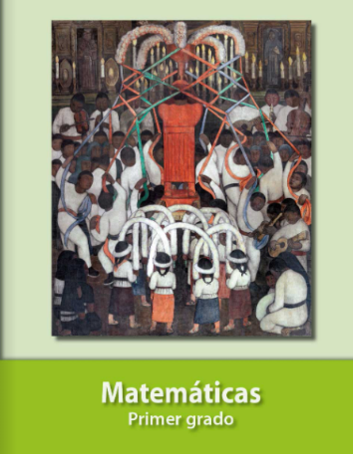
https://libros.conaliteg.gob.mx/20/P1MAA.htm

